新版网站群（dream版）文章发布简易操作手册【操作上与旧版基本类似，ui界面和底层逻辑及功能有优化增强】

- 登录
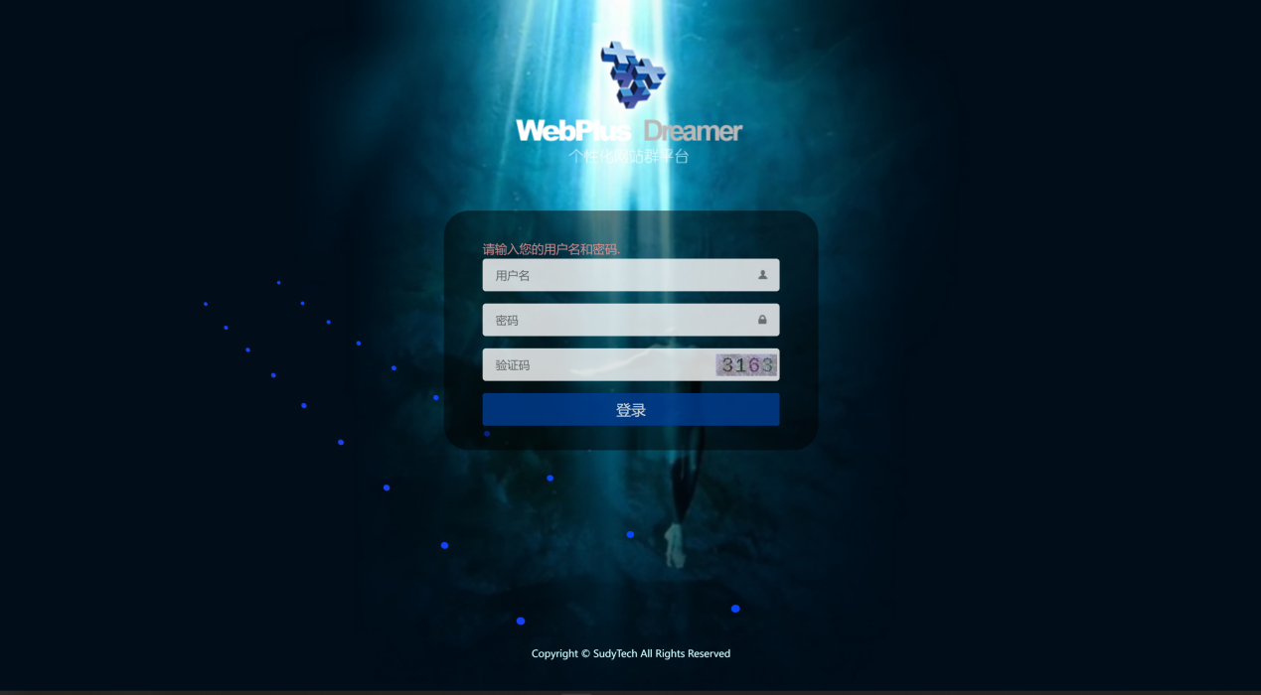
- 内容管理
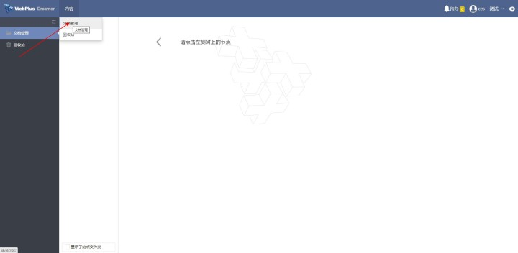
- 发布文章

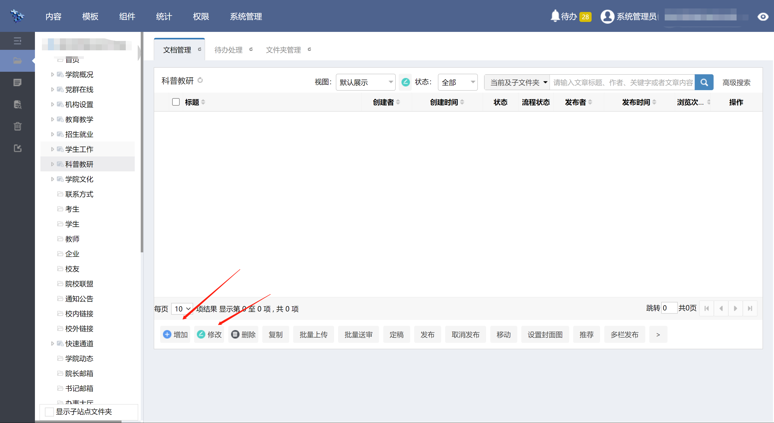
- 文章编辑
